МІНІСТЕРТСВО ОСВІТИ ТА НАУКИ УКРАЇНИ
СУМСЬКИЙ ДЕРЖАВНИЙ УНІВЕРСИТЕТ
КАФЕДРА КОМП’ЮТЕРНИХ НАУК

Лабораторна робота №1
З дисципліни:
«Інтелектуальні інформаційні технології»

Виконала: Фесенко С.О. ін-32.1
Перевірив: Прилепа Д.В.

Суми 2026

Постановка задачі

Мета роботи: Ознайомлення з програмною оболонкою CLIPS, вивчення основних синтаксичних конструкцій мови (операцій з фактами, шаблонів deftemplate, списків deffacts та правил defrule), а також набуття практичних навичок у створенні баз знань та правил пошуку даних за заданими критеріями.

Використаних команд та конструкцій CLIPS:
- assert - додавання фактів до бази фактів вручну.
- retract - видалення фактів з бази за їхнім номером.
- facts - перегляд поточного списку фактів у системі.
- reset - очищення бази фактів та завантаження фактів з конструкцій deffacts.
- clear - повне очищення середовища CLIPS (видалення фактів, шаблонів та правил).
- deffacts - оголошення списку початкових фактів.
- deftemplate - визначення структурованого шаблону факту зі слотами.
- multislot - слот шаблону, що може містити декілька значень.
- defrule - оголошення правила продукування (формату «умова $\rightarrow$ дія»).
- printout - функція виведення даних у консоль.
- set-dynamic-constraint-checking - увімкнення динамічної перевірки обмежень типів

Скачайте і запустіть CLIPS (clipsshell_w32s.exe)

Програмна оболонка CLIPS
Детальний опис CLIPS Ви можете знайти в книзі "Экспертные системи принципы розработки и программирования 4th_ed (ru).djvu"
Вивчіть пункти меню "Файл".
Завантажте існуючий cpl-файл CLIPS і збережіть його під іншим ім'ям.
Вивчіть пункти меню "Виконати".
Використовуйте (Reset), щоб очистити базу фактів.
Використовуйте (Run), Для запуску програми.
Виберіть один з параметрів спостереження (Watch), Наприклад, facts, перезапустіть програму, порівняйте результати.
Очистіть систему за допомогою команди (Clear).

Інтерпретатор на рівні командного рядка

Завдання 1 - операції з фактами assert, retract, facts, reset
- Введіть наступні факти в базу фактів:
(Today is Thursday)
(Tomorrow is Friday)
- Перевірте що факти були введені правильно.
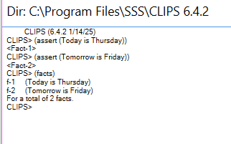
- Приберіть перший факт. Перегляньте базу фактів.
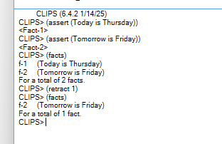
- Очистіть базу фактів. Перегляньте базу фактів.
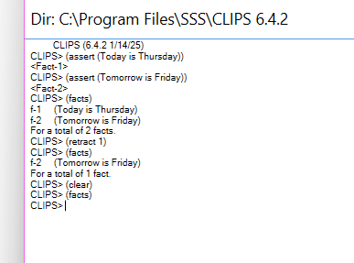

Завдання 2 - формування бази фактів за допомогою списку фактів; deffacts, clear, watch
- Створіть текстовий файл з фактами, наведеними вище.
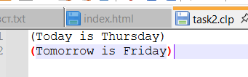
Завантажте факти в базу фактів за допомогою команди меню «Файл -> Завантажити факти».
Перегляньте базу фактів. Очистіть базу фактів, перегляньте її ще раз, переконайтеся, що вона порожня.

- Створіть clp-файл, в якому застосуєте конструкцію deffacts для заповнення бази фактів.
(deffacts <factlist-name>
(<Fact>) *)
Назвіть список фактів «what-day-is-it?». Як елементи списку використовуйте два факти, наведені вище.
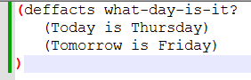
Завантажте clp-файл в оболонку CLIPS.
Перегляньте базу фактів, переконайтеся, що вона порожня. Очистіть базу фактів і перегляньте її знову.
Виберіть в якості параметра спостереження факти.
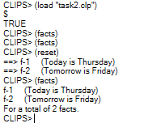 - переконання що база була порожня, коли обрано параметр спостереження факти, факти з’являються

Перегляньте базу фактів ще раз. Очистіть базу фактів
Очистіть систему за допомогою команди (Clear). Перегляньте базу фактів.
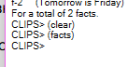

Завдання 3 - прості правила; defrule, variables, printout, run, refresh,
В окремому clp-файл напишемо просте правило.
Правило повинне відповідати наведеним вище фактами. Таким чином, Ви повинні вказати в умови правила, конструкцію з трьох елементів. На першому місці "today", на другому – «is» і на третьому місці змінна, що представляє день тижня. Як і факт така конструкція поміщається в дужки.
Синтаксис простого правила:
(defrule <rule-name>
<condition-patterns>
=>
<actions>)
Правило повинне вивести на екран знайдений день тижня. Для цього в розділі actions використовуйте функцію (printout t "..." crlf).
Використовуйте факти зі списку фактів deffacts і подивитися, чи працює правило (Run).Ви можете перевірити можливість спостерігати за правилом активації. Правило повинне надрукувати "Today is Thursday".
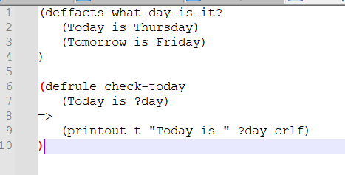
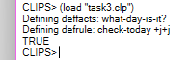
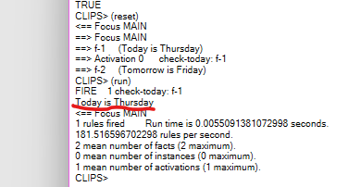

Завдання 4 - впорядковані факти; deftemplate, slots
Спочатку задайте шаблон для «person» і створимо деякі факти, засновані на цьому шаблоні. Визначимо шаблон «person» В тому числі слоти для імені, віку, статі.
(deftemplate <template-name>
(slot <slot-name>) *
)
Потім створіть з deffacts список фактів "people" З трьома екземплярами для «person».
Ви можете записати обидві конструкції в одному файлі, але шаблон повинен йти першим.
Збережіть clp-файл і завантажте в оболонку CLIPS. Очистіть базу фактів і перегляньте її.
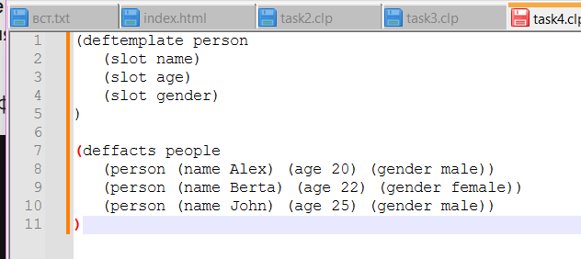
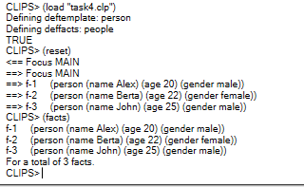

Завдання 4 * - впорядковані факти; deftemplate з multislot, type, allowed-values
Доповніть шаблон, створений в завданні 4 за допомогою мульти слотів і інформації про тип: слот з ім'ям визначте, як multislot; для слота з віком вкажіть тип INTEGER, і для слота з інформацією в поле перерахуйте явно допустимі значення (allowed-values male female).
Приклад для deftemplates з цими слот-обмеженнями є:
(deftemplate <template-name>
(multislot <slot-name>)
(slot <slot-name> (type INTEGER))
(slot <slot-name> (allowed-values <list-of-values>))
)
Змініть частину deffacts відповідним чином і збережіть файл під новим ім'ям. Перевірити в оболонці CLIPS чи працює належним чином визначення нових фактів.
Примітка: для того, щоб CLIPS перевіряв на тип-порушення, Вам необхідно встановити динамічну перевірку обмежень (dynamic-constraint-checking) В параметрах виконання (Виконати -> Виконання ...).
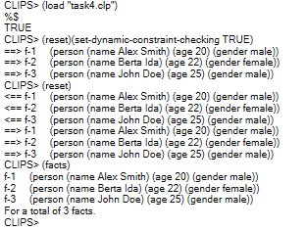

Завдання 5 - правила для пошуку
Створіть правила для пошуку людей відповідно до певним характеристикам, наприклад, правилa "find-men" і "find-woman", яке в списку людей знаходять чоловіків і жінок. Кожне з правил збережіть в окремий файл.
Умовну частину правил сформулюйте відповідно до фактів на основі шаблону з завдання 4, наприклад
(person (...) (...))
де (...) визначає слот обмеження, наприклад, (name Berta) для слота одного поля з одним значенням, або (name Berta Ida) для мульти слота з декількома значеннями. Ви також можете використовувати змінні, щоб встановити значення слота факту, як (name? name), який відповідає умові.
Сформулюйте правила для пошуку людей з певним ім'ям і певним віком.
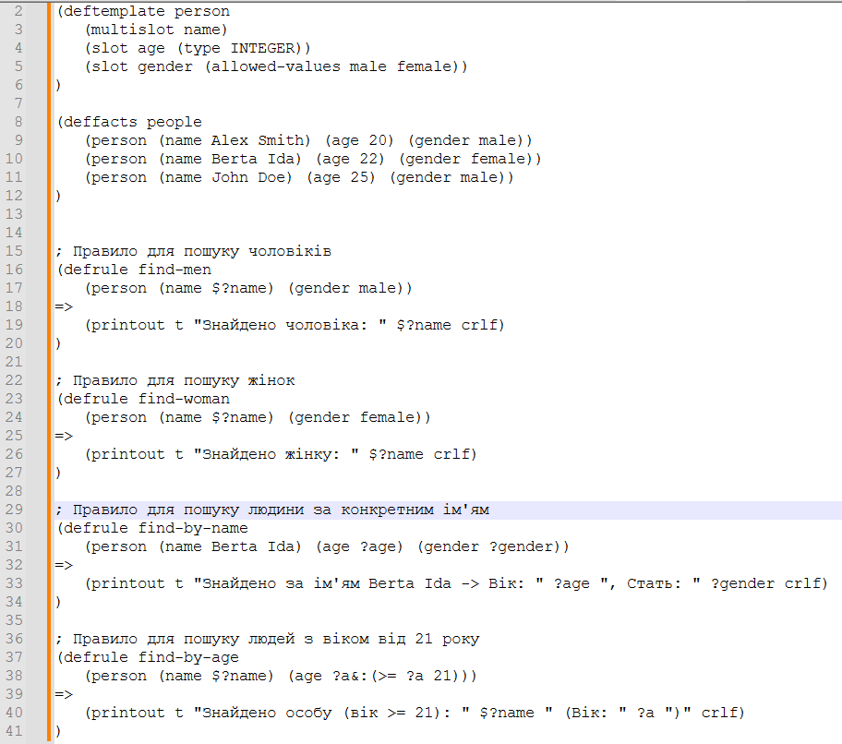
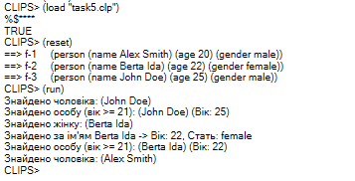

Висновок: Під час виконання лабораторної роботи було опановано базові принципи роботи з експертною системою CLIPS. Набуто практичних навичок створення та маніпулювання фактами за допомогою команд assert, retract, reset, створення шаблонів з обмеженнями типів даних (deftemplate), а також проектування правил для пошуку даних у базі знань за логічними умовами. Всі поставлені завдання виконані повністю, а результати перевірені в середовищі CLIPS IDE.

